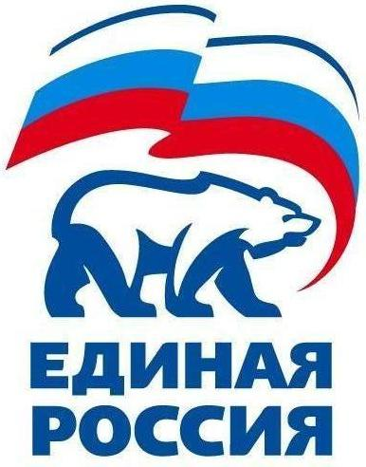
427780, Удмуртская Республика, г.Можга, ул Можгинская,57; тел. (34139 )3-27-41,
е-mail: mozhginskyraion@udmurt..er.ru.

РЕШЕНИЕ № 8.2
Политсовета Местного отделения Можгинского района
Всероссийской политической партии «ЕДИНАЯ РОССИЯ»

05 июля 2017 года г.Можга

По формированию агитационной сети в муниципальном образовании
Можгинский район

Заслушав информацию на заседании Политсовета Местного отделения Можгинского района Партии «ЕДИНАЯ РОССИЯ» руководителя аппарата Городилову Н.П по формированию агитационной сети ,Политсовет Местного отделения Можгинского района РЕШАЕТ:
1. Информацию Городиловой Н.П. принять к сведению.
2. До 30 июля сдать все подписные листы с подписями избирателей.
3. До 17 июля предоставить в организационный отдел списки впервые голосующих избирателей.
4. Контроль исполнения решения возложить на Руководителя исполнительного комитета местного отделения Можгинского района Партии «ЕДИНАЯ РОССИЯ» Т.Е.Дорофееву.

Секретарь
местного отделения Можгинского района
Партии «ЕДИНАЯ РОССИЯ» Г.П.Королькова

